|  | **Mes Año** |
| --- | --- |
|  | Oscar Humberto Marin Molina  Valeria Vasquez Triana  Zharick katiuzca Martinez Rodriguez |

| **FOOD TIME**  Informe final del Trabajo de Grado |
| --- |

**FOOD TIME**

**Oscar Humberto Marin Molina**

**Valeria Vasquez Triana**

**Zharick Katiuzca Martinez Rodriguez**

**CENTRO DE COMERCIO Y TURISMO**

**TECNÓLOGO**

**ARMENIA**

**2021**

**TABLA DE CONTENIDO**

INTRODUCCIÓN **16**

JUSTIFICACIÓN. **17**

DESCRIPCIÓN **17**

OBJETIVO **17**

ALCANCE **17**

CARACTERÍSTICAS DEL SISTEMA **17**

ARQUITECTURA DE INFORMACIÓN **18**

FUNCIONALIDADES **19**

USUARIOS – ROLES **22**

Restaurante 22

Mesero 22

Cocina 22

Caja 22

Administrador 23

Diagrama de Casos de Uso **23**

**10.1General** **23**

Específicos 24

10.2.1 Subsistema 1 24

10.2.2 Subsistema 2 24

10.2.3 Subsistema 3 25

10.2.4 Subsistema 4 26

10.2.5 Subsistema 5 26

10.2.6 Subsistema 6 27

10.2.7 Subsistema 7 27

10.2.8 Subsistema 8 28

HISTORIAS DE USUARIO **28**

DIAGRAMA DE CLASES **28**

# INTRODUCCIÓN

Este documento brinda la información general y específica acerca del proyecto (FOOD TIME), su funcionamiento, su mapa de navegación, sus historias de usuario entre otros. Un proyecto que surge de buscar un mayor alcance en la transmisión de ofertas de empleo en el sector de los meseros y de la falencia en la optimización de tiempo de respuesta de los restaurantes en proceso de las órdenes. Supliendo esto con dos grandes módulos de publicación de ofertas de empleo y control maestro del restaurante.

# JUSTIFICACIÓN.

# 

Hoy en día la sociedad consume cada vez más, por lo que los restaurantes se ven obligados a mejorar el tiempo de respuesta, ya que la tendencia está en alimentarse fuera del hogar, estos restaurantes al tener mayor flujo de clientes tienen que tener personal que los abarque (los meseros), dichos restaurantes necesitan empleados para abarcar está necesidad, para esto ellos hacen ofertas de empleo, estas ofertas no son visibles para todo público, ya que no hay una plataforma donde se pueda acceder a estas fácilmente, haciendo que la oferta no llegue a tantas personas como se desea, volviendo esto una necesidad para los restaurantes. La plataforma FOOD TIME se planteó una solución para suplir dichas necesidades, mejorando el tiempo de atención y la gestión de ofertas de empleo hacía los meseros a través de la misma plataforma, logrando que estos sean llevados de una forma más rápida y ordenada.

# DESCRIPCIÓN

FOOD TIME ofrecerá a los restaurantes una mejor organización a la hora de contratar meseros y a la gestión de pedidos haciendo que este se agilice (obteniendo un tiempo de respuesta más dinámico entre el mesero y la cocina), este aplicativo también ayudará a los meseros a encontrar ofertas (vacantes) de empleo fácilmente solo registrandose y postulando a estás.

# OBJETIVO

El objetivo general del sistema es mejorar los servicio en los restaurantes, agilizando el proceso en los encargos de las órdenes para que así se pueda llevar un mejor control en el área de la cocina junto con la caja, así puede haber una mejor sincronización para que todo salga mucho más ordenado, junto a esto viene el alcance de las ofertas de empleo para los meseros por medio de FOOD TIME, de esta forma darle a los restaurantes una forma efectiva de pedir las órdenes y facilitar el proceso para conseguir meseros, esto conlleva a un cliente satisfecho.

# ALCANCE

# 

FOOD TIME Inicialmente es una plataforma web pensado para restaurantes en su primera fase solo estará disponible para el departamento del Quindío, esta plataforma consta con 2 módulos principales que serán la atención hacia los clientes y la gestión de empleo para meseros ya que se a visto deficiencia en estos aspectos de los restaurantes, FOOD TIME piensa suplir estas falencias pensando en la satisfacción de ambas partes.

# CARACTERÍSTICAS DEL SISTEMA

* El sistema tendrá 5 tipos usuarios (Restaurante, Cocina, Caja, Mesero y Administrador)
* El sistema tendrá una Administración de permisos de mesero
* El sistema tendrá una Administración de vacantes de empleo
* El Software será tipo aplicación web
* El sistema tendrá Administración de facturas
* El sistema tendrá un Administración
* El sistema tendrá una Administración de cocina
* El sistema tendrá una Administración de órdenes
* El sistema tendrá una Administración de mesas
* El sistema tendrá una Administración de menú
* El Sistema tendrá un Registro de usuario
* El sistema tendrá un Login
* El sistema tendrá una Administración de perfiles

# ARQUITECTURA DE INFORMACIÓN

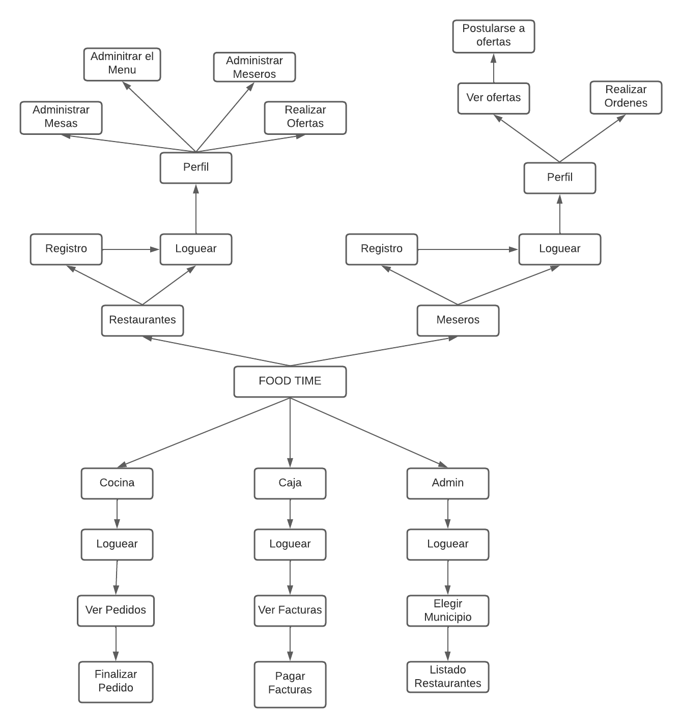

# FUNCIONALIDADES

| **FUNCIONALIDAD** | **DESCRIPCIÓN** | **USUARIO** | **TIPO (esencial, ideal, opcional)** |
| --- | --- | --- | --- |
| RF1 -Registrar Usuario | El sistema deberá permitir a los usuarios el registro al sistema | Mesero  Restaurante | Esencial |
| RF1.1 - Registrar Meseros | El sistema deberá permitir el registro de usuarios con el rol de meseros | Meseros | Esencial |
| RF1.2 - Registrar Restaurantes | El sistema deberá permitir el registro de usuarios con el rol de restaurantes | Restaurantes | Esencial |
| RF2 - Iniciar sesión | El sistema deberá permitir iniciar sesión en el sistema con su respectivo rol | Administrador  Cocina  Mesero  Restaurante  Caja | Esencial |
| RF3 - Administración de perfiles | El sistema deberá permitir a los usuarios ver sus perfiles de usuario | Mesero  Restaurante | Esencial |
| RF3.1 - Perfil meseros | El sistema deberá permitir a los meseros ver su perfil de usuario | Mesero | Esencial |
| RF3.2-Perfil Restaurantes | El sistema deberá permitir a los restaurantes ver su perfil de usuario | Restaurante | Esencial |
| RF4 - Administración de menú | El sistema deberá permitir a los restaurantes la administración de su menú. | Restaurante | Esencial |
| RF4.1 - Ver categorías del menú | El sistema deberá tener el menú dividido por categorías y dejarlas ver para que el usuario pueda elegir | Restaurante  Meseros | Esencial |
| RF4.2 - Agregar item al menu | El sistema deberá permitir agregar un nuevo ítem en el menú | Restaurante | Esencial |
| RF4.3 - Ver menú | El sistema debe permitir visualizar el menú. | Restaurante  Meseros | Esencial |
| RF4.4 - Editar ítem del menú | El sistema deberá permitir modificar los ítems del menú | Restaurante | Esencial |
| RF4.5 - Eliminar item del menú | El sistema deberá permitir eliminar ítems del menú | Restaurante | Esencial |
| RF5 - Administración de mesas | El sistema deberá permitir a los restaurantes la administración de las mesas de su local | Restaurante | Esencial |
| RF5.1 - Ver mesas | El sistema deberá permitir visualizar las mesas del local | Restaurante | Esencial |
| RF5.2 - Agregar mesa | El sistema deberá permitir agregar nuevas mesas al local | Restaurante | Esencial |
| RF5.3 - Activar mesa | El sistema deberá permitir activar las mesas disponibles en el local | Restaurante  Meseros | Esencial |
| RF5.4 - Desactivar mesa | El sistema deberá permitir desactivar las mesas que no están disponibles | Restaurante  Meseros | Esencial |
| RF5.5 - Editar mesa | El sistema deberá permitir modificar la información de una mesa del local | Restaurante | Esencial |
| RF5.6 - Eliminar mesa | El sistema deberá permitir eliminar una mesa del local | Restaurante | Esencial |
| RF6 - Administración de órdenes | El sistema deberá permitir a los meseros después de ser autorizados la gestión de los pedidos | Mesero | Esencial |
| RF6.1 - Ver mis órdenes | El sistema deberá permitir visualizar las órdenes realizadas por el mesero. | Mesero | Esencial |
| RF6.2 - Agregar orden | El sistema deberá permitir agregar una nueva orden. | Mesero | Esencial |
| RF6.3 - Editar orden | El sistema deberá permitir modificar una orden realizada por el mesero. | Mesero | Ideal |
| RF6.4 - Cancelar orden | El sistema deberá permitir cancelar una orden realizada por el mesero. | Mesero | Opcional |
| RF7 - Administración de oferta de empleo | El sistema deberá permitir a los restaurantes la administración de sus ofertas de empleo publicadas | Restaurante | Esencial |
| RF7.1 - Ver mis ofertas de empleo | El sistema deberá permitir al restaurante visualizar las ofertas de empleo publicadas por ellos mismos | Restaurante | Esencial |
| RF7.2 - Publicar oferta de empleo | El sistema deberá permitir al restaurante publicar las ofertas de empleo | Restaurante | Esencial |
| RF7.3 - Eliminar oferta de empleo | El sistema deberá permitir al restaurante eliminar las ofertas de empleo |  |  |
| RF8 - Administración de permisos de mesero | El sistema deberá permitir a los restaurantes administrar a los meseros que tienen activos | Restaurante | Esencial |
| RF8.1 - Ver meseros activos | El sistema deberá permitir a los restaurantes visualizar sus meseros activos | Restaurante | Esencial |
| RF8.2 - Activar meseros | El sistema deberá permitir a los restaurantes activar meseros con permisos del sitio al iniciar su jornada | Restaurante | Esencial |
| RF8.3 - Desactivar meseros | El sistema deberá a los restaurantes desactivar meseros y revocar sus permisos al finalizar su jornada | Restaurante | Esencial |
| RF9 - Administración de vacantes de empleo | El sistema deberá permitir a los meseros la gestión de vacantes de empleo disponibles | Mesero | Esencial |
| RF9.1 - Ver vacantes de empleo | El sistema deberá permitir al mesero visualizar las vacantes de empleo que se encuentran publicadas | Mesero | Esencial |
| RF9.2 - Postularse en vacante de empleo | El sistema deberá permitir mesero postularse para las vacantes de empleo publicadas | Mesero | Esencial |
| RF10 - Administración de cocina | El sistema deberá permitir a la cocina administrar las órdenes mandadas allí | Cocina | Esencial |
| RF10.1 - Ver ordenes | El sistema deberá permitir a la cocina visualizar los pedidos de las mesas para su elaboración | Cocina | Esencial |
| RF10.2-Finalizar órdenes | El sistema deberá permitir a a cocina dar por finalizado un pedido, apenas este lista la elaboración de los platos | Cocina | Esencial |
| RF11 - Administración de facturas | El sistema deberá permitir la gestión de las facturas de las órdenes pedidas | Caja | Esencial |
| RF11.1 - Ver facturas | El sistema deberá permitir a la caja visualizar las facturas | Caja | Esencial |
| RF11.2 - Pagar facturas | El sistema deberá permitir pagar la factura. | Caja | Ideal |
| RF11.3 - Cancelar factura | El sistema deberá permitir dar por cancelada una factura | Caja | Esencial |
| RF12 - Administración | El sistema deberá permitir al administrador la supervisión de los restaurantes | Administrador | Esencial |
| RF12.1 - Categorizar por ciudad | El sistema deberá separar los restaurantes por la ciudad de su localización | Administrador | Ideal |
| RF12.2 - Ver restaurantes según ciudad | El sistema deberá mostrar el listado de la información acerca de los restaurantes localizados en la ciudad elegida | Administrador | Esencial |

# USUARIOS – ROLES

## Restaurante

Este usuario, puede administrar todo lo que abarca en su restaurante como son los meseros, las ofertas, las mesas y el menú.

## Mesero

Este usuario podrá estar contratado por uno o más restaurantes, puede postular a cuantas ofertas desee, al ser aceptado por un restaurante podrá ver el menú, tomar los pedidos, activar o desactivar las mesas de este restaurante.

## Cocina

Este usuario dependerá del restaurante (al restaurante registrarse se le enviará un correo donde tendrá el usuario y la contraseña), éste será quien cambie el estado de los pedidos, al hacer esto a los meseros le llegará una notificación para que pasen por estos y los lleven a los clientes.

## Caja

Este usuario dependerá del restaurante (al restaurante registrarse se le enviará un correo donde tendrá el usuario y la contraseña), este será quien confirmara las facturas y las pagara, este será el encargado de toda administración de las facturas.

## Administrador

Este usuario tendrá el control de la información de los usuarios registrados en la plataforma categorizados por ciudades .

# Diagrama de Casos de Uso

# 10.1General

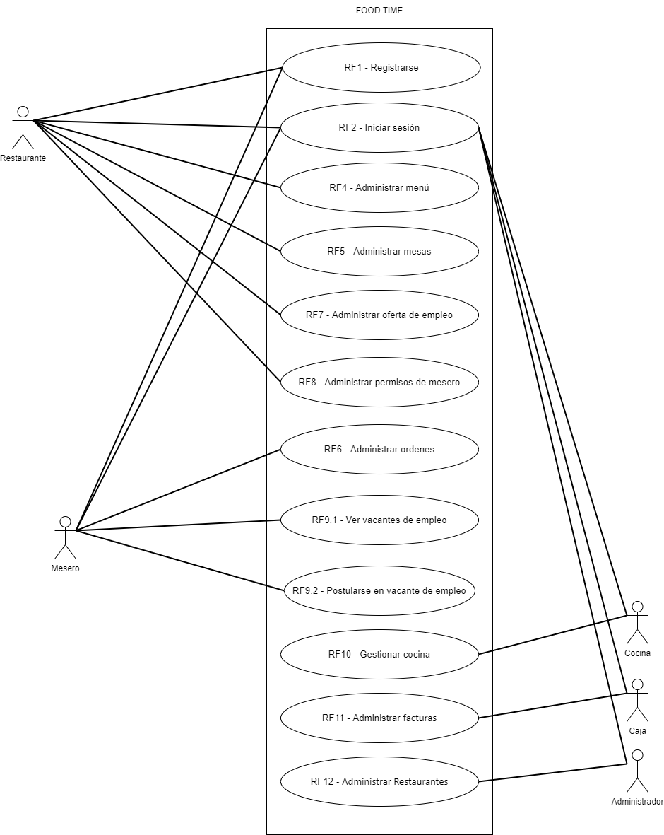

## Específicos

### 10.2.1 Subsistema 1

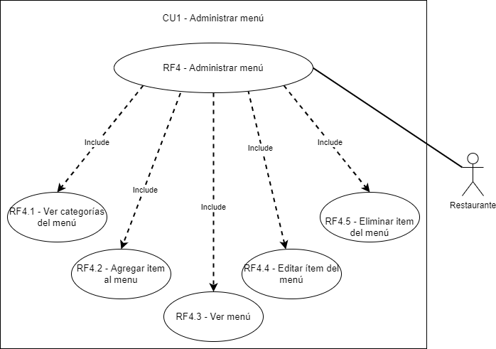

### 10.2.2 Subsistema 2

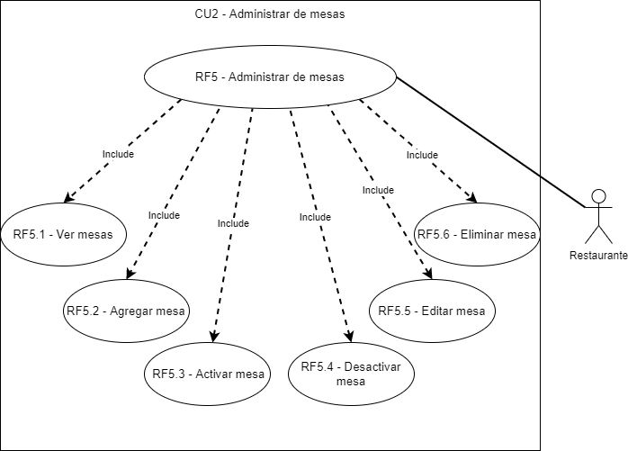

### 10.2.3 Subsistema 3

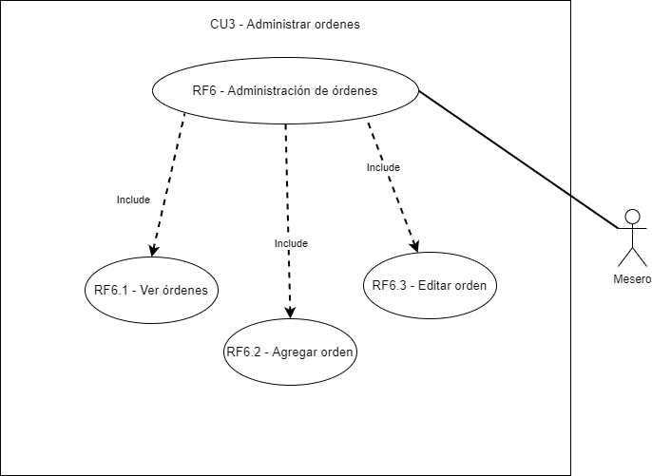

### 10.2.4 Subsistema 4

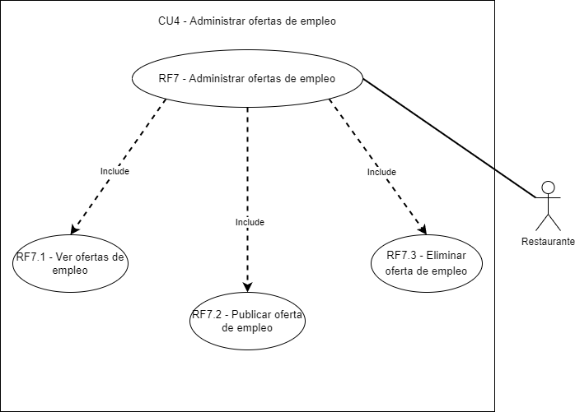

### 10.2.5 Subsistema 5

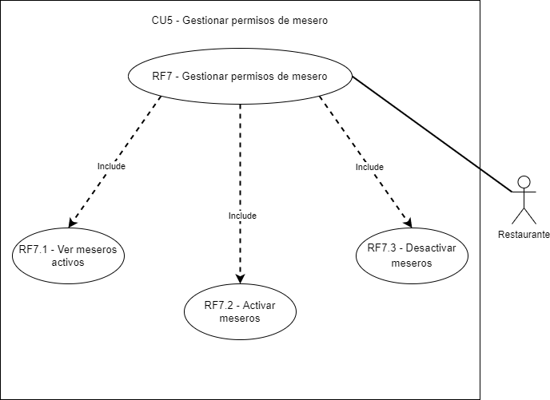

### 10.2.6 Subsistema 6

# 

### 10.2.7 Subsistema 7

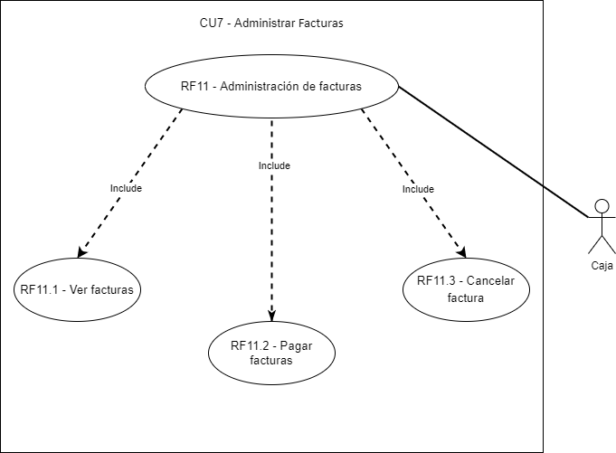

### 10.2.8 Subsistema 8

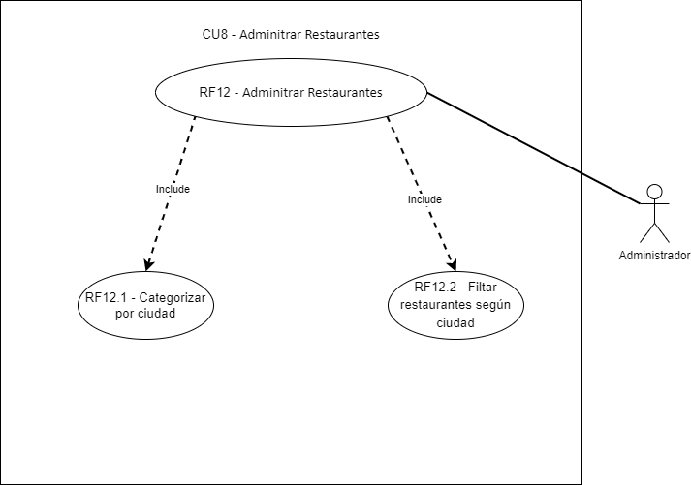

# HISTORIAS DE USUARIO

[Historias de usuario](https://drive.google.com/drive/folders/15UYxChMak-WQEZb9P7S24Vl0bNn6dX8W?usp=sharing)

# DIAGRAMA DE CLASES

